Name: ____________________________ Date: _________
Grade 5 - Unit 7: Multiply Fractions

Targets
A = Achieved Target
NA = Nearly Achieved Target
D = Did Not Meet Target
1 | 2 | 3

Show or explain your work on this test.
-------------------------------------------------------------------------------- Target 1a --------------
Use a model to solve.

1.) 5/8 x 24 = ___________

2.) 3/5 x 20 = ____________

3.) 2/3 x 6 = _____________

Use a model to solve.

4.) 4 x 3/5 = ____________

5.) 7 x 2/5 = _____________

6.) 9 x 1/3 = ______________

Find the product. Draw a model.

7.) 2/3 x 1/5 = ____________

8.) 3/4 x 1/6 = ___________

9.) 3/5 x 1/3 = ____________

---------------------------------------------------------------------------------Target 2-
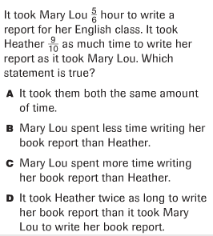
10.)

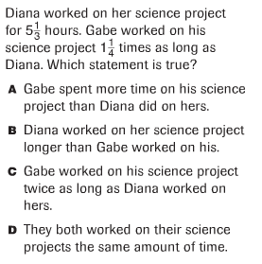
11.)

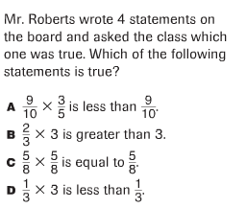
12.)

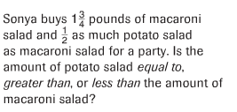
13.)

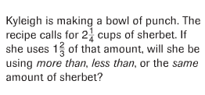
14.)

----------------------------------------------------------------------- Target 3 ------

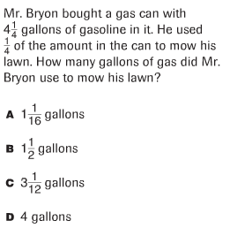
15.)

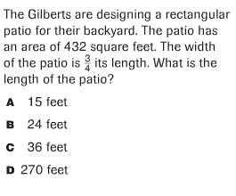
16.)

17.)

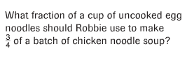
a.)

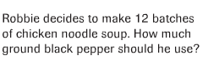
b.)

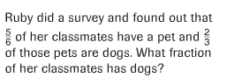
18.)

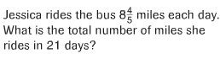
19.)

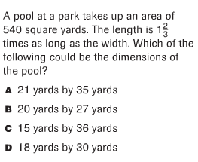
20.)

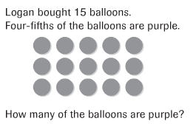
21.)

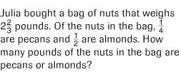
22.)

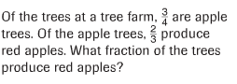
23.)

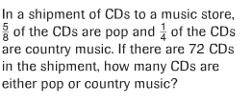
24.)

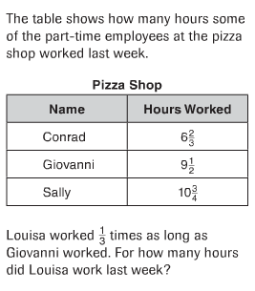
25.)

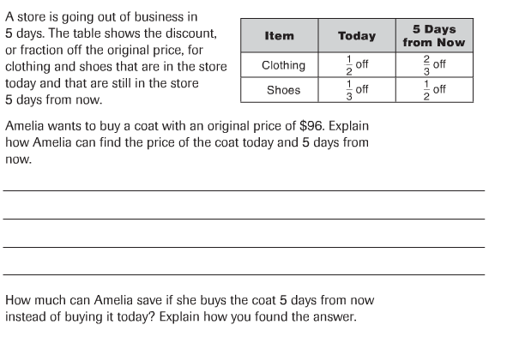
26.)

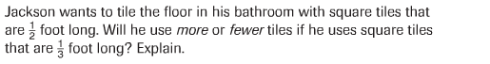
27.)

